باسمه تعالی
دانشگاه آزاد اسلامی واحد مشهد
صورتجلسه شورای پژوهشی دانشكده حسابداري و مديريت

جلسه شورای پژوهشی دانشکده در تاریخ با حضور اعضای شورا برگزار و در مورد موضوعات پیشنهادی پایان نامه دانشجویان ارشد/دکتری زیر تصمیمات و آراء زیر اتخاذ گردید:
ردیف | نام و نام خانوادگی | موضوع پیشنهادی پایان نامه | استاد راهنما | استاد مشاور | رأی شورا
1
2
3
4
5
6
7
8
9
10

اعضای شورای گروه آموزشي:
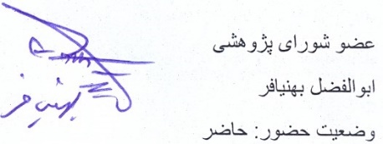
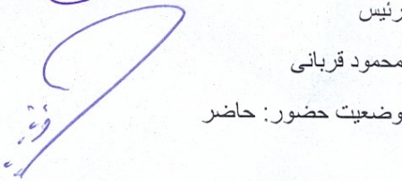
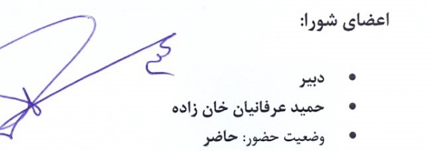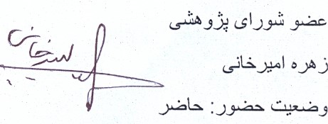
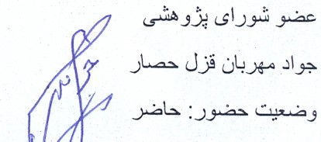
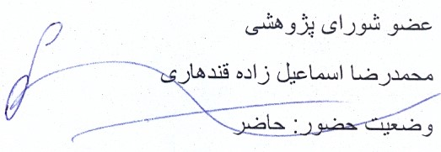

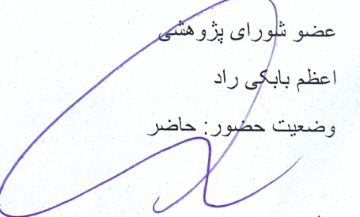
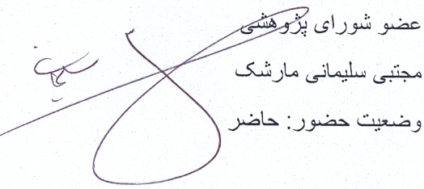
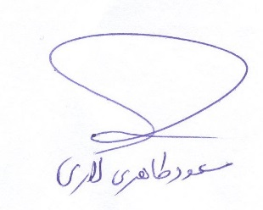
عضو شوراي پژوهشي
مسعود طاهري لاري
وضعيت حضور: حاضر

در پایین برگه مجددا تاریخ ثبت شود

